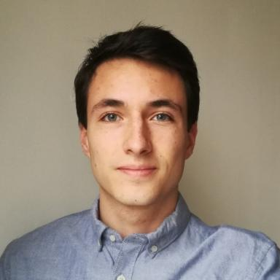 Jules MAISTRET Doctorant ONERA-CNES-GeePS affilié à l'Université Paris-Saclay

Identifiants chercheurs

- IdHAL : jules-maistret
- ORCID : 0009-0007-0984-4639

Présentation

Sortant de Classe Préparatoire aux Grandes Écoles (CPGE) à Nancy, j'ai intégré l'École Normale Supérieure (ENS) de Lyon en 2019 pour poursuivre des études de Physique. Je réalise depuis septembre 2023 un doctorat ONERA-CNES avec l'Université Paris-Saclay sur des capteurs de champ électrostatique à base de graphène.
Je me spécialise dans la physique expérimentale, notamment dans le domaine des nanomatériaux (matériaux 2D, nanoparticules) et optique (spectroscopie Raman, photoluminescence). Je possède également de solides bases dans des domaines variés de la physique (mécanique quantique, matière condensée, milieux granulaires, matière molle, etc.) et des notions avancées en informatique (programmation Python/MATLAB, rédaction LaTeX, Microsoft Office, etc.).

Publications

Communication dans un congrès (2)

Understanding Electrostatic Field Sensing With Graphene: A Miniature And Versatile Alternative To Standard Technologies
Jules Maistret,Pierre Lavenus,Philippe Molinié
Graphene2025, Jun 2025, Saint-Sébastien, Spain
Communication dans un congrès
hal-05066113v1
Understanding Electrostatic Sensing with Graphene: A Miniature and Versatile Alternative to Standard Technologies
Jules Maistret,Pierre Lavenus
2024 IEEE SENSORS, Oct 2024, Kobe, Japan. ⟨10.1109/SENSORS60989.2024.10784967⟩
Communication dans un congrès
hal-04848853v1

